**2020年云南农业职业技术学院单独招生考试**

**“三校生”远程网络综合测试考生指南**

根据疫情防控形势和云南省教育厅关于2020年高职院校单独招生考试的相关要求，结合考生和学校实际，学校将采取网络远程面试的方式，请参加2020年云南农业职业技术学院单独招生考试的考生提前做好准备。

**一、面试前准备**

考生须安装手机微信软件，全部考生在手机端考试（请勿在电脑登录）。我校网络远程面试平台选用学校自研小程序：“面对面吧”，在微信端检索“面对面吧”小程序点击即可进入。

**应急备用平台为腾讯会议，考生可前往手机应用商店提前下载并安装注册。**

为确保网络远程面试工作的顺利进行，考生应确保用于远程考试使用的手机号码通信畅通，考试期间话费和电力充足，并及时按照考场安排加入考场候考室QQ群，保障与学校沟通顺畅。

**二、考试设备要求**

考虑广大考生设备条件差异，考生以单机位（智能手机端）模式参加面试，即需要一部带前置摄像头的手机或平板设备，并在手机安装微信，并以考生个人身份进行登录。

注意：本人手机只能用于本人远程面试使用，不得同时登陆其他人的微信账号，严禁将手机借与其他考生。

**三、网络与环境要求：**

网络信号良好能满足面试要求，建议优先使用网速较快的WiFi网络。

独立的面试房间。要求房间环境简洁，灯光明亮，安静，不逆光，无遮挡，无其他人员；保证前置摄像头清洁；严禁在培训机构或环境嘈杂的室外等影响音视频效果和影响考试严肃性的场所。

**四、考试平台要求：**

考试全程以微信小程序进行，考官和考生端均要提前安装微信并登录，搜索小程序“面对面吧”。

同时安装“腾讯会议”APP，并提前注册，以备突发情况应急使用。

**五、参加远程复试所需准备的其他物品**

本人二代居民身份证、准考证；

建议提前准备手机支架，手机固定位置，效果较好。

**六、模拟演练**

面试模拟演练将在5月27日由学校统一安排，请注意“2020年云南农业职业技术学院单独招生考试候考室”QQ群相关通知。

**七、面试流程**

（一）考试前：

1.按照准考证提示，考生需提前加入“2020年云南农业职业技术学院单独招生考试候考室×群”QQ群，面试顺序叫号将在群内进行，请考生随时关注群内考试信息发布。QQ群按照考场号划分，请按准考证提示加群，切勿加错以免错过考试通知。

2.点击个人微信端右上方“放大镜”检索：“面对面吧”，点击进入对应小程序；

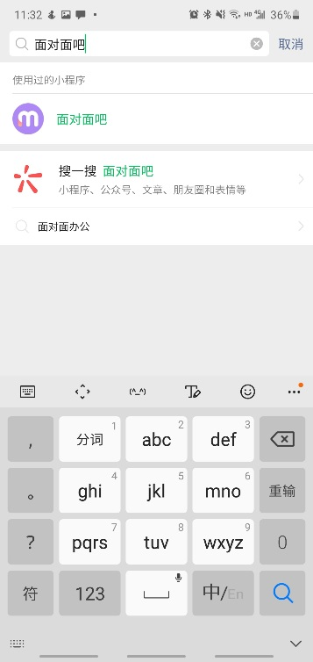3.考生可提前进入登录界面，输入姓名和身份证号进行短信认证登录。系统提示权限提示一律选择“开启”或“授权登录”。

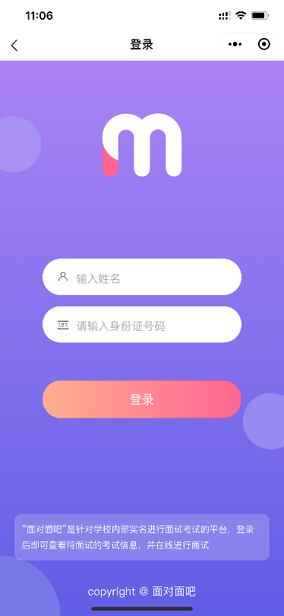注意：不要在多台手机同时登陆；身份证号末尾为X的须为大写。

登录界面

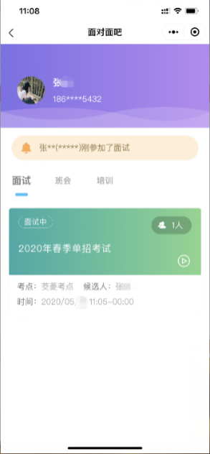2.登录成功后，系统根据输入身份证号关联对应的面试考场列表，展示面试名称、面试开始时间、面试时长等信息；

登录后界面

（二）考试中：

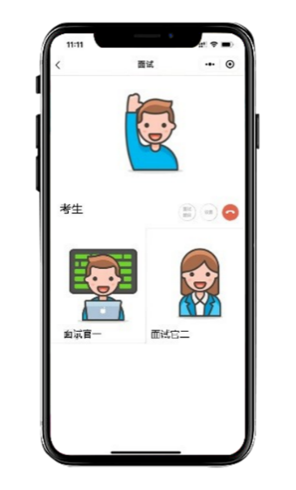1.考生在“2020年云南农业职业技术学院单独招生考试候考室”QQ群等候考试秘书的考试通知，通知考生预备时即可点击上图方框，进入考试，并预览面试题目，待老师全部进入房间后，则可开始面试；开始面试后自动开启考试倒计时，每人限时为10分钟内。

考试示意图

2.相关考试提示：

a.考生可看到全部考官镜头，且可全程看到面试题目；期间，考生不得关闭视频和音频开启权限，否则考试强行中止。

b.考生在开考前应提前告知周围联系人正在参加考试，同时关闭闹钟、音乐、游戏等影响面试的应用程序，避免不必要的电话和信息干扰，正在候考及考试期间严禁接打电话和回复信息。

c.考生开考前向考官展示身份证和准考证，考官随机选择手机展示的问题向考生提问，考生依次进行回答；

d.考试结束，考官打分，考生停止作答，待老师离开后，考生退出考场。

（三）考试后：

考试结束后，学校将根据招生章程按计划确定拟录取名单，第一批拟录取名单将于2020年6月4日前在云南省招考频道公示。

**八、注意事项**

（1）考生在考试中应严格遵守考试纪律，不得让他人代替自己或代替他人他人参加考试；面试过程中严禁录音、录像、直播和投屏；面试全程只允许考生一人在面试房间，禁止他人进入；不得将试题截图、考试画面对外进行传播；若有违反，视为违规或作弊。

（2）面试过程中，为保证人像清晰，不化浓妆，不带饰品，头发不得遮挡面部，同时确保手机镜头清洁。

（3）面试中有违规行为的考生，一经查实，即按相关规定严肃处理，并取消录取资格。

（4）考生需要做好充足准备，保证手机电量充足，网络连接正常；考试期间如发生设备或网络故障，应立即主动联系所在候考室QQ群管理员老师。

**（请按照准考证安排的考场加入对应的候考室，如第八考场考生请加入：2020云农职单招第八候考室，切勿加错或重复加群！否则错过考试信息后果自负！）**

预祝各位考生取得理想成绩！

云南农业职业技术学院

2020年5月19日

